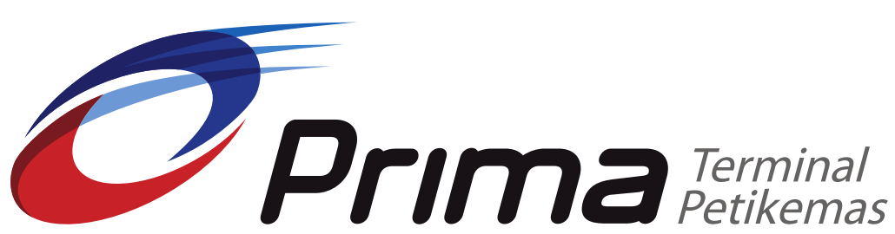
Medan, 01 November 2021

Nomor : UM.15/34/2/PTP-21
Lampiran : -
Perihal : Undangan Penandatanganan Kesepakatan Penyesuian Tarif Pelayanan
Petikemas Lift On/Lift Off, Gerakan Ekstra dan Pas Pelabuhan.

Kepada Yth :

Kepala Kantor Otoritas Pelabuhan Utama Belawan.

di

Tempat

Memperhatikan :

- Perjanjian Kerjasama Bangun Guna Serah Terminal Petikemas Belawan Fase 2 antara PT Pelabuhan Indonesia I (Persero) dengan PT Prima Terminal Petikemas Nomor UM.57/19/5/PI-18.TU dan Nomor US.10/1/8/PTP-18 tanggal 18 Mei 2018.
- Perjanjian Konsesi Pengusahaan Terminal Petikemas Belawan Fase 2 antara PT Pelabuhan Indonesia I (Persero) dengan Kantor Otoritas Pelabuhan Utama Belawan Nomor PR.801/1/9/OP.BLW-14 dan PR.02/1/15/PI-14 tanggal 4 April 2014 beserta Addendum I (Pertama) Nomor UM.002/3/8/OP.BLW-2016 dan PR.02/1/3/PI-16.TU tanggal 9 Februari 2016 dan Addendum II (Kedua) Nomor HK.107/1/4/OP.BLW-2018 dan UM.57/18/6/PI-18.TU tanggal 07 Mei 2018 dan Addendum III Nomor KL.002/1/1/OP.BLW-2021 dan UM.57/8/25/REG1-21.TU;
- Peraturan Direksi PT. Pelabuhan Indonesia I ( Persero ) Nomor : US.16/1/20/PI-21.TU tentang Tarif jasa Pelayanan Petikemas Lift On/Lift Off, Gerakan Ekstra dan Pas Pelabuhan Dilingkungan PT.Pelabuhan Indonesia I (Persero )

Serta menindaklanjuti Rapat Pembahasan Penetapan penyesuaian Tarif Pelayanan Jasa Petikemas telah dilaksanakan antara PT Prima Terminal Petikemas dengan PT Pelabuhan Indonesia I (Persero), DPW ALFI/ILFA Sumut, DPD GINSI sumut dan DPD GPEI Sumut

Sehubungan hal di atas, dengan ini kami mengundang Kepala Kantor Otoritas Pelabuhan Utama Belawan menghadiri penandatanganan Berita Acara kesepakatan Penyesuaian Tarif Pelayanan Jasa Peti kemas pada:

Hari/tanggal : Senin, 06 Desember 2021
Pukul : 10:00 WIB s.d selesai
Tempat : Kantor Perwakilan PT Pelindo I (Persero) Menara Ravindo Lt 10,
Jakarta Pusat
Agenda :Penandatangan Berita Acara Kesepakatan Penyesuaian Tarif Pelayanan Jasa Petikemas Lift On/Lift Off, Gerakan Ekstra dan Pas Pelabuhan di Terminal Petikemas Belawan Fase II.

Demikian disampaikan, atas kerjasama dan perhatiannya kami ucapkan terimakasih.

Hormat kami,
PT PRIMA TERMINAL PETIKEMAS



AGUS WILARSO
Direktur Operasi Dan Teknik

